Rizione 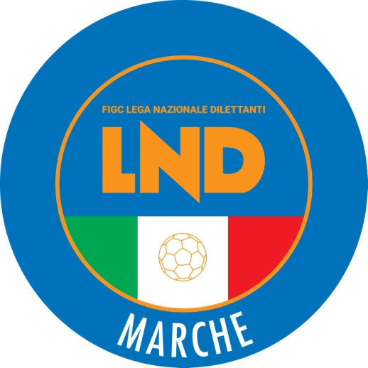 | Federazione Italiana Giuoco Calcio  Lega Nazionale Dilettanti  COMITATO REGIONALE MARCHE  Via Schiavoni, snc - 60131 ANCONA  CENTRALINO: 071 285601 - FAX: 071 28560403  sito internet: www.figcmarche.it  e-mail: crlnd.marche01@figc.it  pec: marche@pec.figcmarche.it
Stagione Sportiva 2022/2023

Comunicato Ufficiale N° 267 del 28/06/2023
SOMMARIO

SOMMARIO 1
COMUNICAZIONI DELLA F.I.G.C. 1
COMUNICAZIONI DELLA L.N.D. 1
COMUNICAZIONI DEL COMITATO REGIONALE 1

COMUNICAZIONI DELLA F.I.G.C.

COMUNICAZIONI DELLA L.N.D.

COMUNICAZIONI DEL COMITATO REGIONALE

INCONTRO INFORMATIVO/FORMATIVO ANAGRAFE FEDERALE

Si informa che le Delegazioni Provinciali hanno deciso di organizzare un incontro informativo/formativo rivolto a tutte le società affiliate.
L’incontro sarà incentrato sull’illustrazione delle funzionalità del nuovo portale di anagrafe federale FIGC, funzionalità che saranno necessarie per tutte le operazioni di svincoli, tesseramenti ed iscrizioni.
L’incontro verrà effettuato in modalità “da remoto” attraverso collegamento con la piattaforma CISCO WEBEX il cui link di accesso è stato comunicato alle Società interessate mediante e-mail nei seguenti giorni:

D.P. PESARO Venerdì 30/06/2023 ore 18:00
D.P. ANCONA Lunedì 03/07/2023 ore 18:30
D.P. MACERATA Lunedì 03/07/2023 ore 18:00
D.P. FERMO Lunedì 03/07/2023 ore 18:30
D.P. ASCOLI Lunedì 03/07/2023 ore 18:30

Si invitano pertanto le Società a scaricare sui propri dispositivi detta piattaforma.

Si informano inoltre le società che l’incontro verrà registrato e messo a disposizione delle società successivamente allo svolgimento dello stesso.

Vista l’assoluta importanza dell’argomento trattato si RACCOMANDA la presenza all’incontro degli addetti alla segreteria delle singole società

Pubblicato in Ancona ed affisso all’albo del Comitato Regionale Marche il 28/06/2023.

Il Segretario  (Angelo Castellana) | Il Presidente  (Ivo Panichi)

